Katholiek Onderwijs Vlaanderen
Stafdienst
Identiteit & pastoraal
2026-05-04

Inspiratiebundel (bu)so einde schooljaar 2026

Inhoud
1 Inleiding 1
2 Tekst 2
2.1 Trappenquotes 2
2.2 Gebeden en gedichten 3
3 Beeld 8
3.1 Kunst 8
3.2 Cartoons 12
4 Muziek 17
5 Doe 19
5.1 Dixit 19
5.2 Klasenquête 22
5.3 Dankkaartjes schrijven 23
5.4 Brief aan mezelf 24
5.5 Origami-vogel – wensen en dromen 25

Inleiding
Deze inspiratiebundel wil scholen ondersteunen bij het betekenisvol afronden van het schooljaar. Ze biedt een gevarieerd aanbod aan teksten, beelden, muziek en werkvormen die ruimte maken voor terugblik, dankbaarheid en hoopvolle vooruitblik. De bundel nodigt uit om samen stil te staan bij wat was, wat groeide en wat mee mag op weg naar een volgende stap.

Tekst
Voor in een gebedsviering, proclamatieviering, voor op de sociale mediakanalen/website van je school, voor op de voorpagina van smartschool…

Trappenquotes
Visueel voorbeeld van hoe dat eruit kan zien:
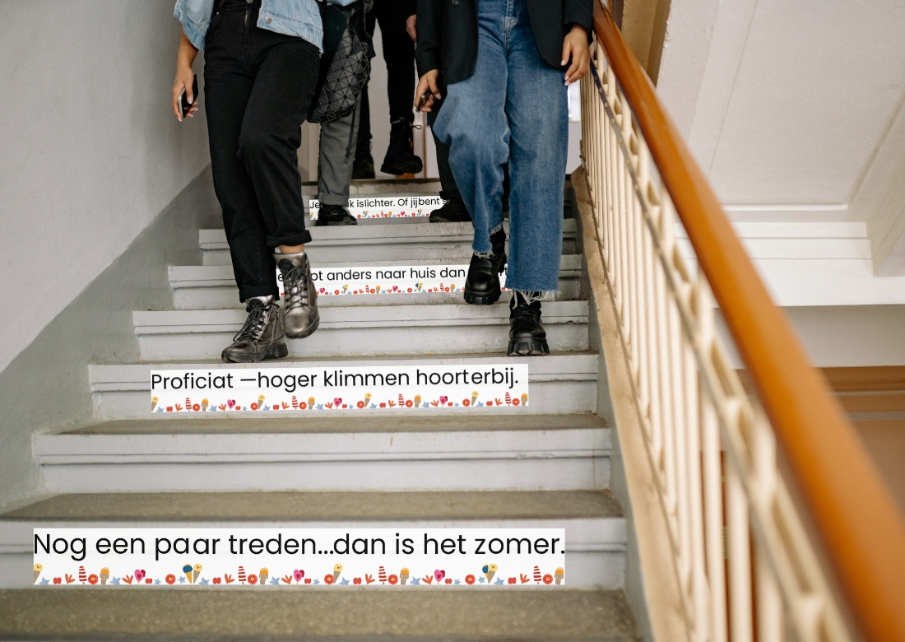
Je kunt de trappenquotes hier als pdf downloaden of je kan deze link gebruiken om een kopie van dit ontwerp te openen in Canva. Canva opent automatisch je eigen versie, waarin je alles kan aanpassen. Het oorspronkelijke bestand blijft veilig bewaard.
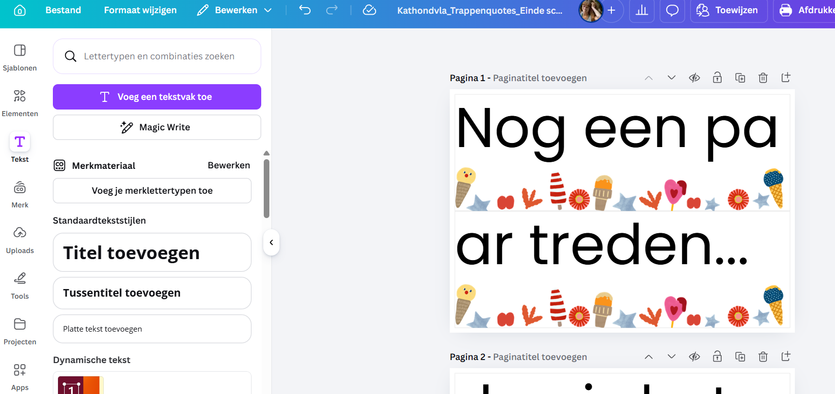
- Nog een paar treden… dan is het zomer.
- Hou vol — de zon wacht bovenaan.
- Bijna vakantie. Blijf stappen.
- Laatste klim. Daarna rust.
- Je kunt meer dan je denkt.
- Treedje voor treedje richting de zomervakantie.
- Blijf ademen. Blijf gaan.
- Succes met je examens — je bent er bijna.
- Kijk omhoog, voet voor voet.
- Kleine stappen → grote resultaten.
- Je stapt anders naar huis dan je vertrok.
- Groeien gaat stap voor stap.
- Neem mee wat goed was.
- Jij bent veranderd — en dat mag.
- Elke trede draagt een stukje van jouw jaar.
- Je rugzak is lichter. Of jij bent sterker.
- Kijk even terug — je staat hoger dan je denkt.
- Een heel jaar stappen. Goed gedaan.
- Wat je hebt geleerd, draag je mee.
- Je groeit verder — ook in de zomer.
- Wat komt, vind je stap voor stap.
- Zesdes: dit zijn jullie laatste treden.
- Bijna klaar voor jullie volgende hoofdstuk.
- Proficiat — hoger klimmen hoort erbij.
- Laatste trap van jullie middelbare schoolcarrière. Grote stap.
- Niet denken aan de afstand — maar aan de weg die je al aflegde.
- Soms is omhoog gaan ook even vertragen.

Gebeden en gedichten
De schooldeuren zwaaien open.
Leerkrachten en leerlingen stappen naar buiten —
niet met zwaaiende vlaggen, maar met open blikken.
samen, op weg.
De rugzakken zijn licht,
de gesprekken zacht,
de horizon wijd.
Ze weten: wat ze geleerd hebben,
wat ze gedeeld hebben,
wat hen gevormd heeft
dat dragen ze mee,
zonder dat het zwaar hoeft te zijn.
Ze trekken de wereld in,
niet als groepjes die uit elkaar vallen,
maar als mensen die verbonden blijven
door vertrouwen, herinnering, en richting.
Uit: het juninummer van Leeftocht, 2026

Laat alles wat je draagt even los.
Alsof je aan de rand van een open wereld staat, zonder bagage, zonder haast.
Voel hoe de stilte ruimer wordt dan je gedachten.
Je hoeft niets vast te houden.
Je hoeft niets vooruit te duwen.
Er is alleen deze stap,
licht, eenvoudig, gedragen.
Hij zal je voet niet laten wankelen.
Blijf een moment in dat vertrouwen.
De weg opent zich vanzelf.
Uit: het juninummer van Leeftocht, 2026

Zoek regenbogen
Sluit je ogen
in deze sombere dagen.
Kijk diep in je hart,
voorbij alle duisternis
en zoek naar regenbogen.
Bogen vol kleuren
die ons verbinden met God
die ons aanmoedigt
om samen te schilderen
aan een betere wereld.
Open je ogen
zie je die handen vol hoop,
op zoek naar mensen
op zoek naar jou, om samen
de wereld warm te kleuren?
Uit de dichtbundel ‘Als de stilte spreekt’ Jürgen Soetens p. 22, in het juninummer van Leeftocht, 2026

Aan het einde van een route
wordt stilte soms groter
en merk je ineens
hoe je boekentas lichter voelt —
of jij steviger staat.
De dagen achter je
ruisen als bladzijden
die je niet vergeet,
maar ook niet hoeft vast te knijpen.
Wat goed was, blijft
zoals een zachte hand
net buiten je zicht.
Nog even stappen misschien,
nog een bocht
die spanning in je buik legt.
Maar het licht loopt met je mee,
een paar passen vooruit,
alsof het al weet
waar jij mag landen.
En straks kom je thuis,
niet hetzelfde als eerst,
maar ook niet helemaal anders —
gewoon jij,
met nieuwe ruimte in je hoofd
en een zomer die naar je wuift.
We hebben een stukje weg gedeeld.
Nu mag je loslaten,
rusten, groeien.
De route stopt niet,
ze buigt gewoon af.
En jij
buigt mee.

Er komt een moment
aan het einde van een schooljaar
waar de weg even stilvalt,
alsof hij vraagt:
“En jij? Hoe ver ben jij gekomen?”
Je kijkt achterom
en ziet geen perfecte lijnen,
wel stappen die echt waren.
Sommige zwaar,
sommige verrassend licht.
En ergens daartussen
ben jij veranderd
zonder dat je het merkte.
Misschien liggen er nog examens
als losse stenen op de route,
maar je hoeft er niet alleen overheen.
Er is een zachte richting,
een licht dat net genoeg schijnt
om te blijven geloven
dat vooruit ook echt vooruit is.
En straks, wanneer je thuiskomt,
anders dan toen je vertrok,
mag je loslaten wat te strak zat,
bewaren wat je sterker maakte,
en ademen alsof je dat opnieuw leert.
Sommige dingen
die je hebt meegekregen
gaan met je mee —
onzichtbaar soms,
zoals een hand op je rug
die je niet duwt,
maar wel behoedt
dat je valt.
De zomer roept al,
niet luid,
maar uitnodigend.
En jij staat op een kruispunt
waar elke richting mogelijk is.
Het einde van de route
is geen punt.
Het is een komma.
En jij
bepaalt het vervolg.
Goede God,
Dank je voor onze tijd hier op school.
Voor wat we geleerd hebben,
voor de mensen die we ontmoet hebben,
voor momenten van vreugde en groei.
Geef ons moed
wanneer we nieuwe stappen zetten.
Help ons om licht te zijn voor anderen,
waar we ook gaan.
Laat ons een stukje van dit ‘thuis’
meenemen de wereld in.
Amen.

Goede God, Bron van alle leven,
Vandaag staan deze jonge mensen op de drempel van een nieuw avontuur.
Zij vliegen uit, elk in een eigen richting, maar gedragen door hetzelfde vertrouwen.
Wij danken U voor de jaren van samen-leven op deze school,
voor de vriendschappen die hier groeiden en de talenten die aan het licht kwamen.
Schenk hen de moed om overal ter wereld een ‘thuis’ te bouwen,
niet door muren op te trekken, maar door harten te openen.
Mogen zij bakens van licht zijn in de samenleving,
en de weg van verbondenheid blijven bewandelen,
vandaag, morgen en alle dagen die komen.
Amen.

Beeld

Kunst
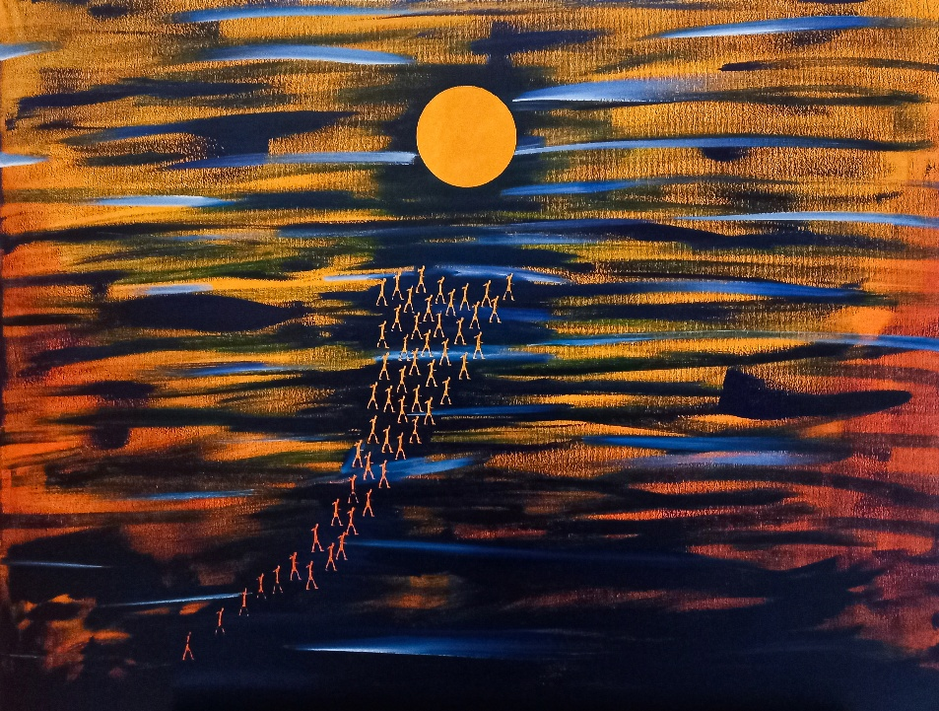
Guido Stoop, Leeftocht, juninummer, https://pro.katholiekonderwijs.vlaanderen/leeftocht/ontdek-alle-nummers.
In dit beeld zien we veel kleur, water en licht: het doet denken aan een maan- of zonnerivier bij zonsondergang. Centraal bovenaan staat een zon waar kleine figuren, bijna als pelgrims, naartoe wandelen. De illustratie roept een gevoel van onderweg zijn op. Dat past mooi bij het einde van het schooljaar: een gezamenlijke tocht ligt achter ons, en iedereen beweegt verder richting een nieuw begin.
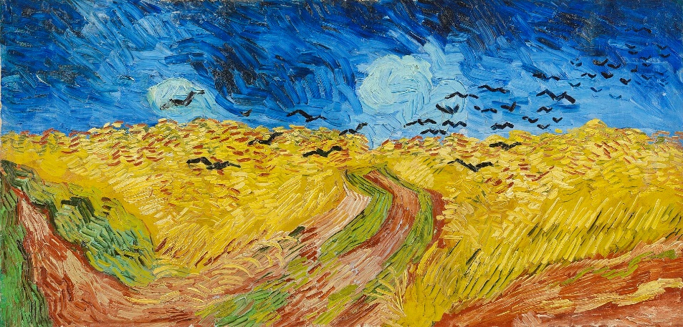
Vincent van Gogh, Wheatfield with Crows (1890), afbeelding via Wikipedia (publiek domein): https://en.wikipedia.org/wiki/Wheatfield_with_Crows.
Dit werk hoort bij het post-impressionisme: felle kleuren en zichtbare penseelstreken. Het veld voelt rijp, maar ook rusteloos. Dat past bij het einde van het schooljaar: alles is afgerond, maar er hangt spanning in de lucht. Het beeld roept associaties op met afsluiten en vooruitkijken.
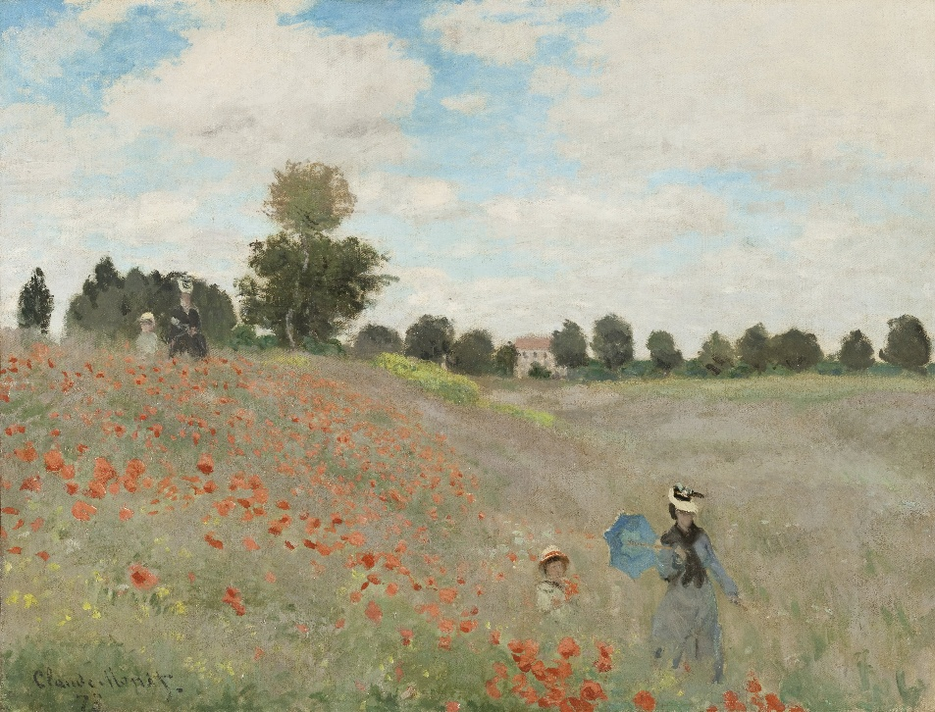
Claude Monet, The Poppy Field (1873), afbeelding via Wikipedia (publiek domein):
https://en.wikipedia.org/wiki/Poppy_Field.
Monet schildert hier typisch impressionistisch: licht, kleur en sfeer primeren. Het zomerse landschap straalt rust en vrijheid uit. Dat sluit mooi aan bij het einde van het schooljaar, wanneer het werk gedaan is en de vakantie lonkt. Het beeld voelt licht en zorgeloos.
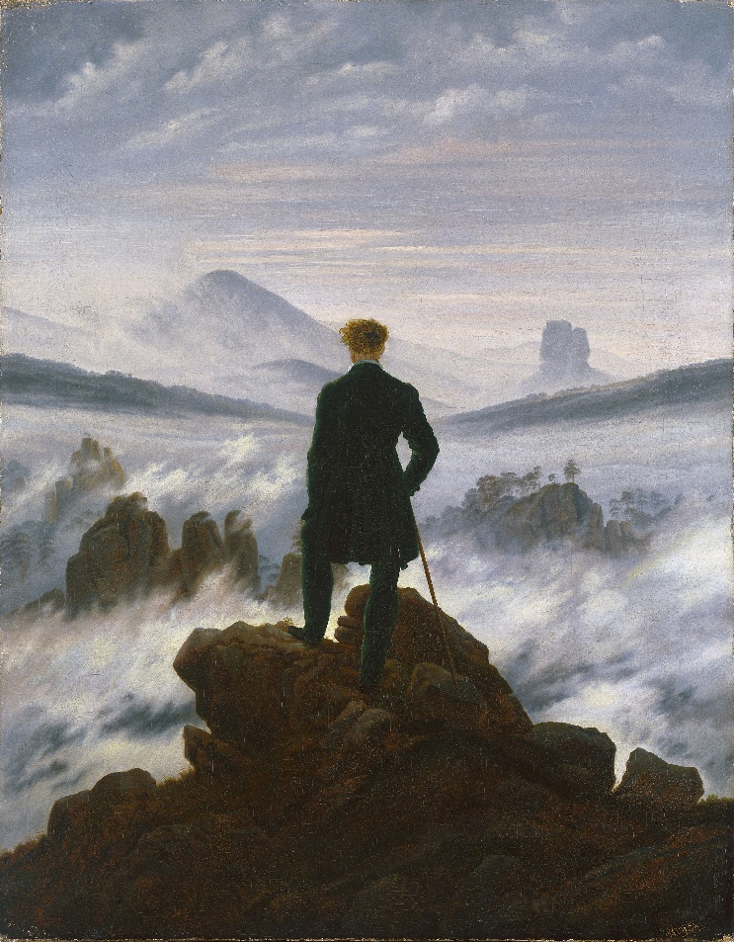
Caspar David Friedrich, Wanderer above the Sea of Fog (1818), afbeelding via Wikipedia (publiek domein):
https://en.wikipedia.org/wiki/Wanderer_above_the_Sea_of_Fog.
Dit romantische schilderij draait rond gevoel en betekenis. De figuur staat letterlijk op een hoogtepunt en kijkt uit over wat nog komt. Dat maakt het erg passend bij het einde van het schooljaar. Associaties met overgang, keuzes en toekomst duiken vanzelf op.

Katsushika Hokusai, The Great Wave off Kanagawa, afbeelding via Wikipedia (publiek domein):
https://en.wikipedia.org/wiki/The_Great_Wave_off_Kanagawa.
Deze ukiyo-e prent is krachtig en grafisch. De enorme golf domineert het beeld en suggereert beweging en verandering. Dat kan je linken aan de onzekerheid en dynamiek van een nieuwe fase. Het einde van het schooljaar voelt soms net zo overweldigend.
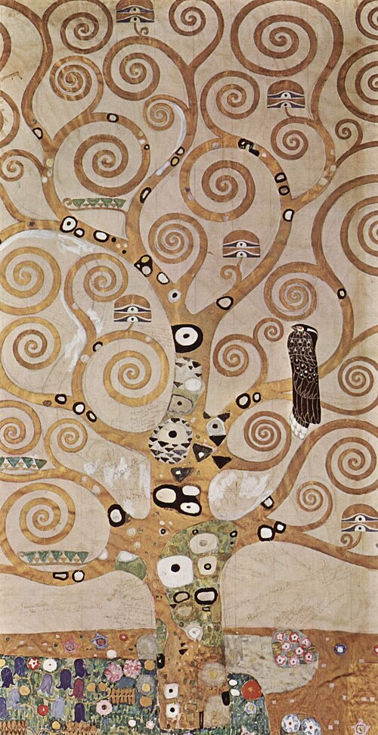
Gustav Klimt, Tree of Life, afbeelding via Wikipedia (publiek domein):
https://en.wikipedia.org/wiki/Tree_of_Life_(Klimt).
Klimts symbolistische stijl is decoratief en betekenisvol. De levensboom staat voor groei, verbondenheid en cycli. Dat past goed bij het einde van het schooljaar: een fase sluit af, maar maakt plaats voor iets nieuws. Het beeld straalt hoop en continuïteit uit.

Cartoons
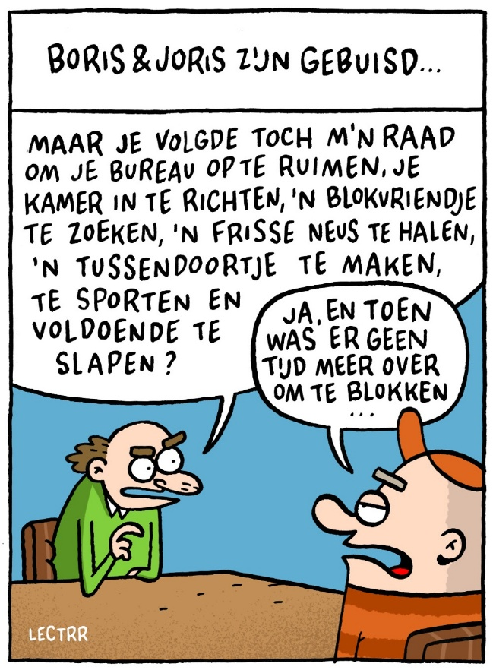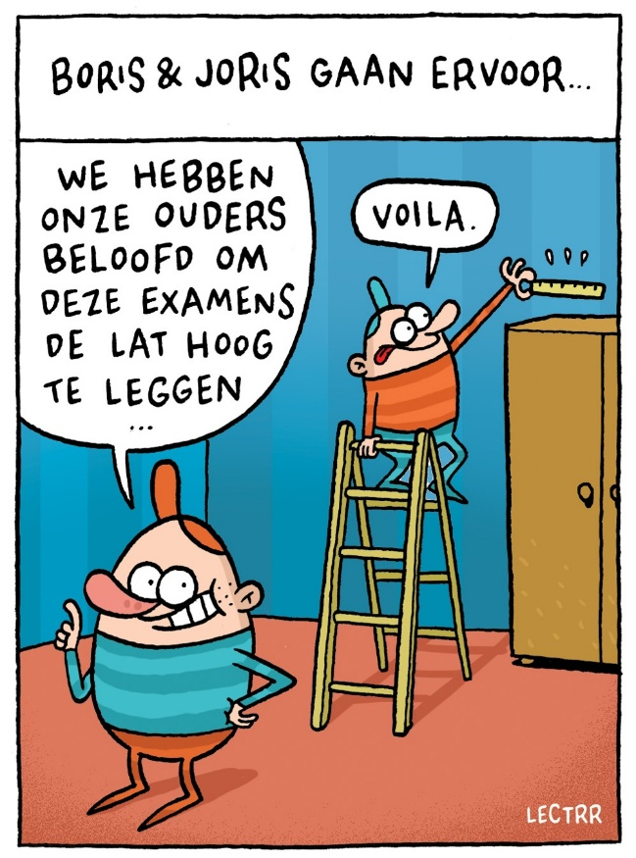
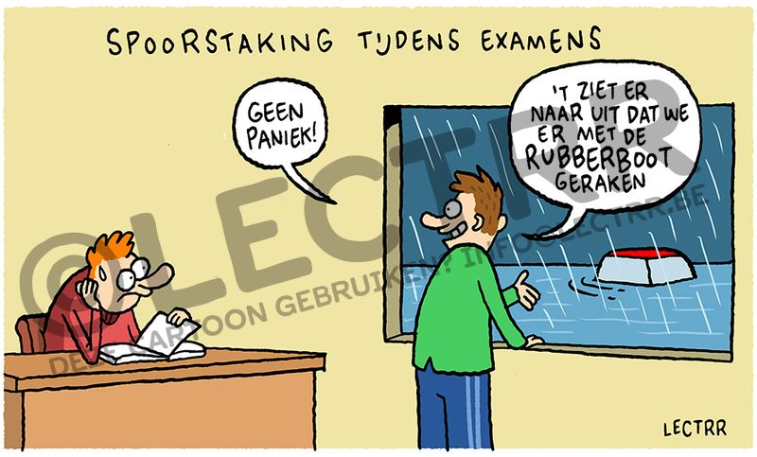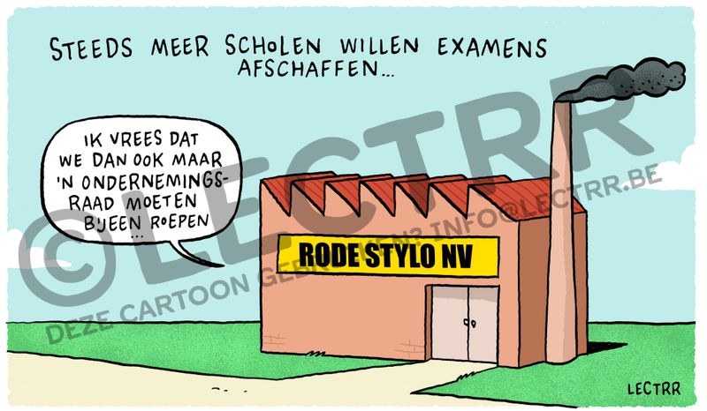

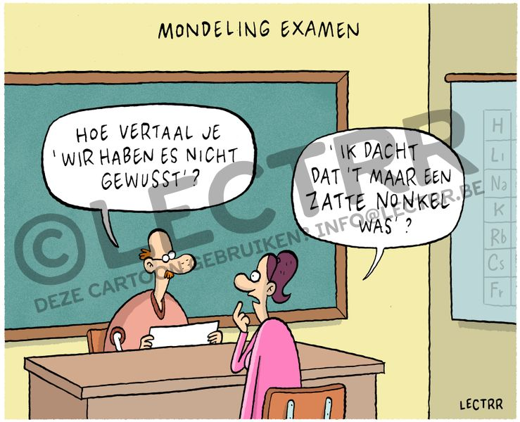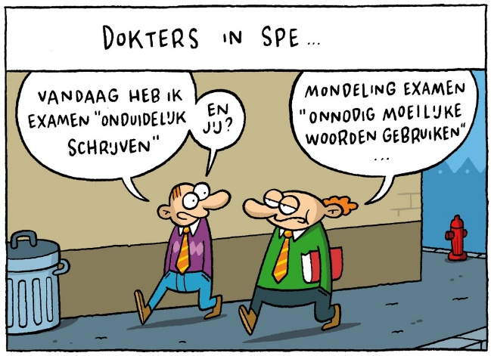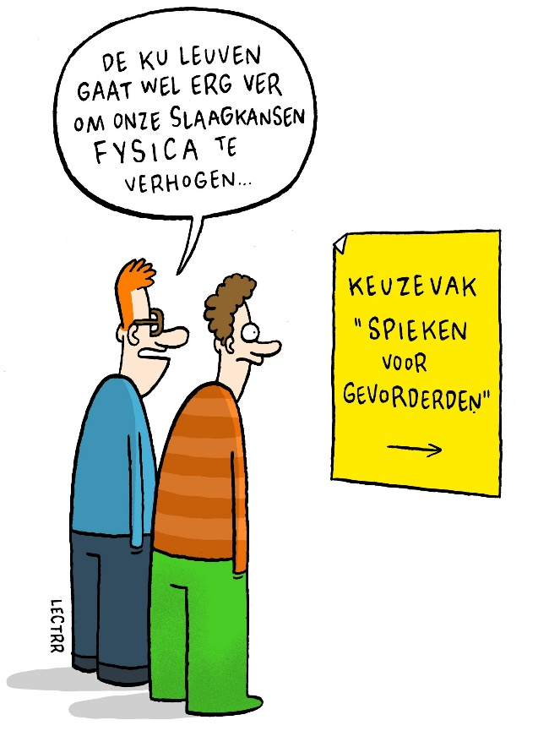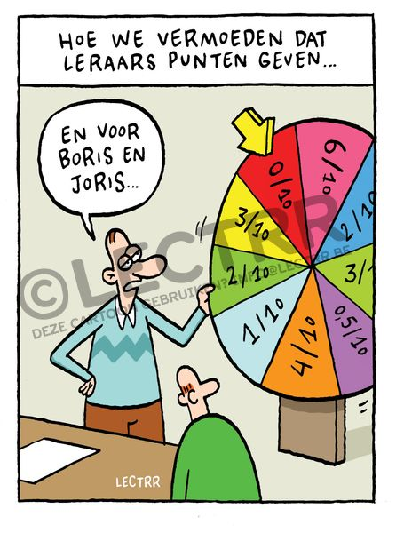
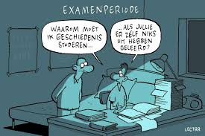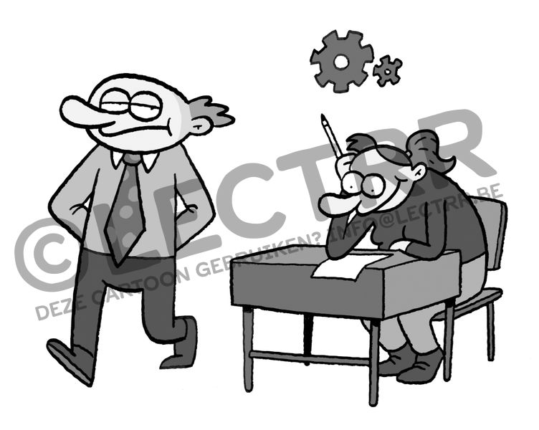

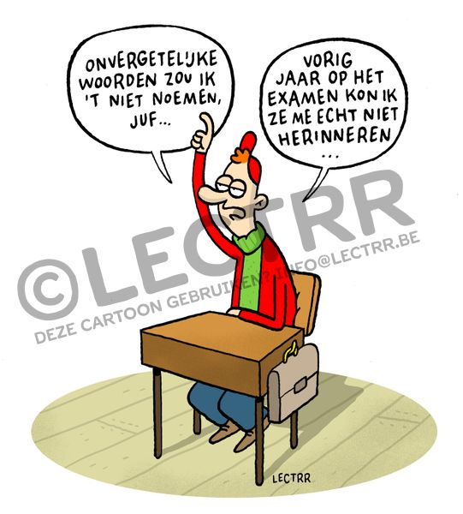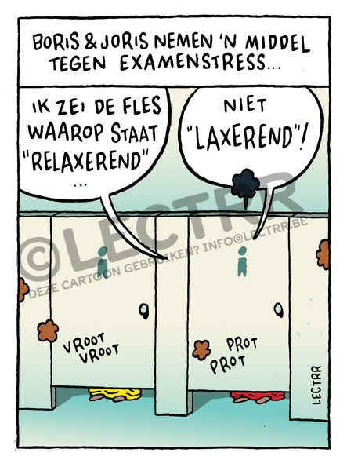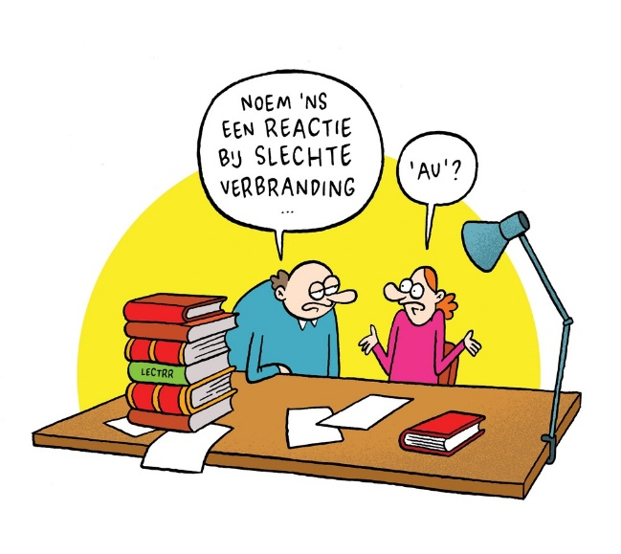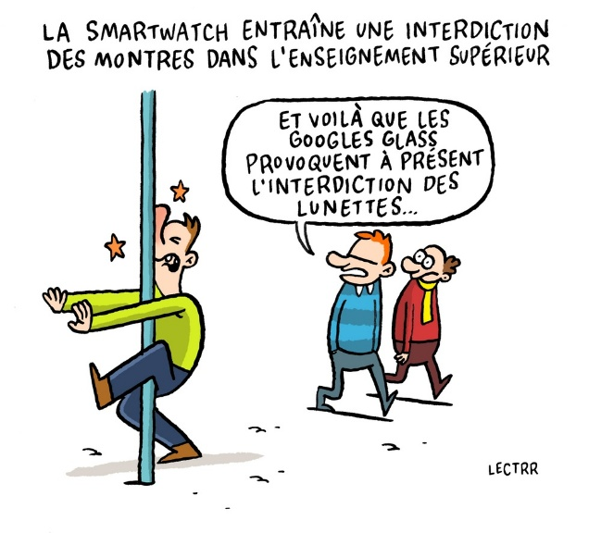
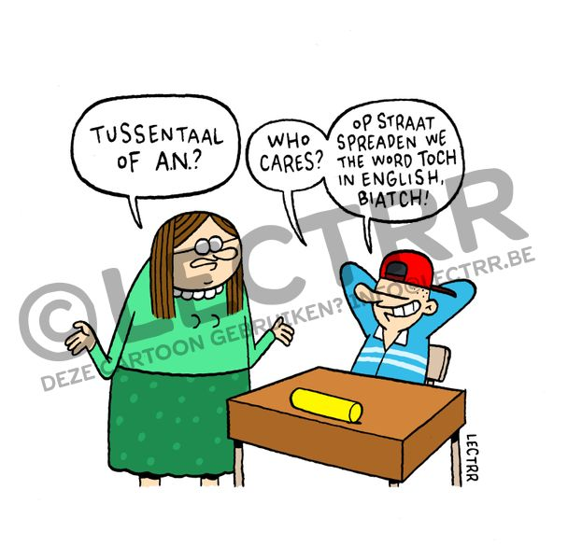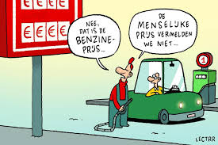
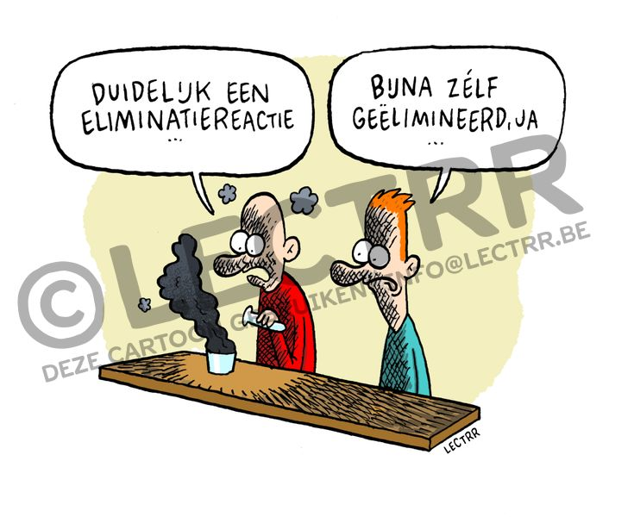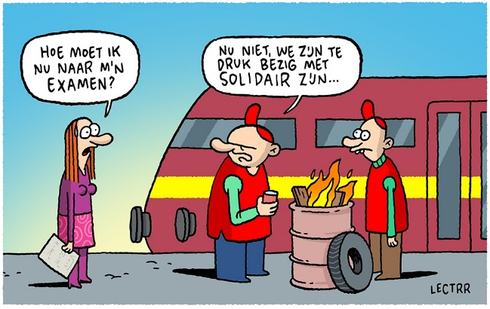
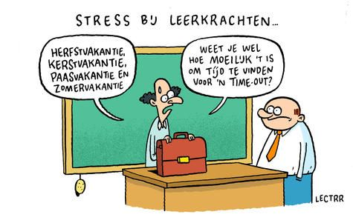
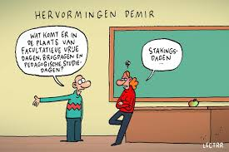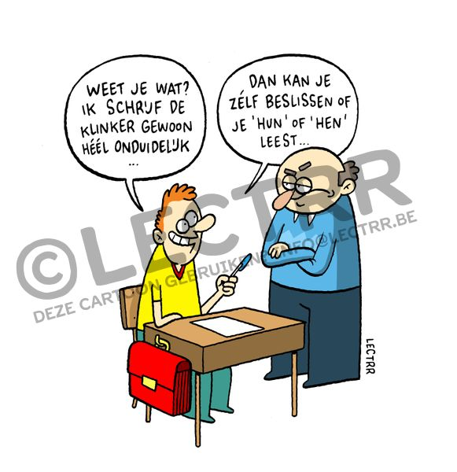
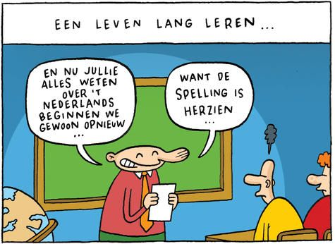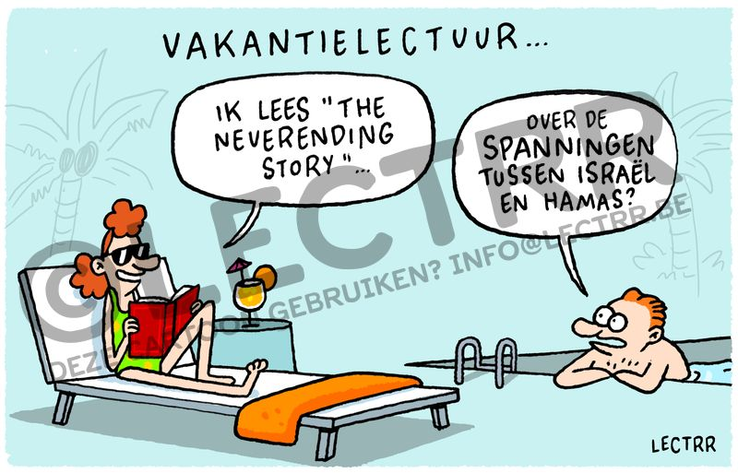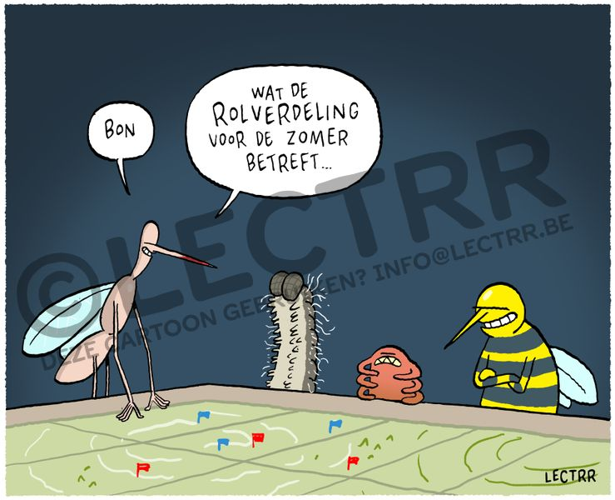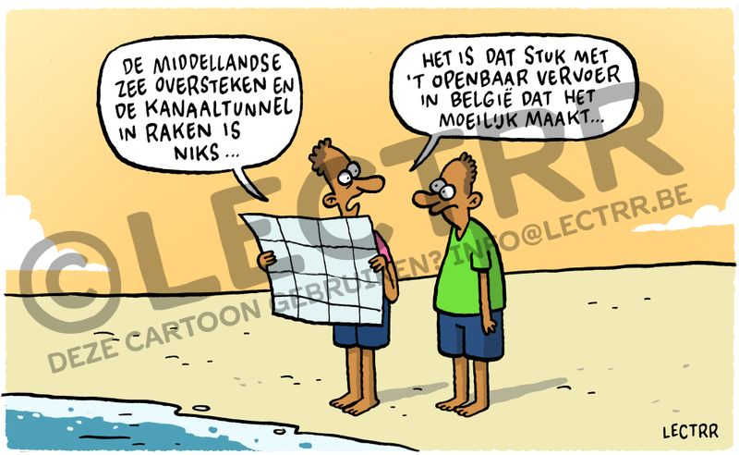
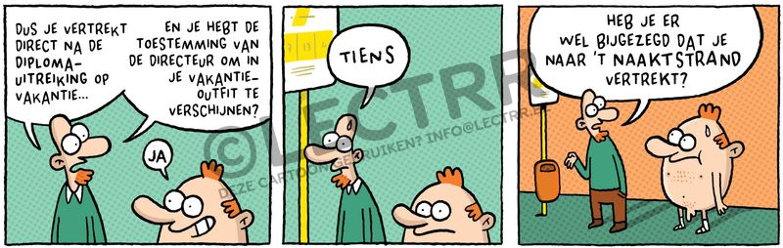
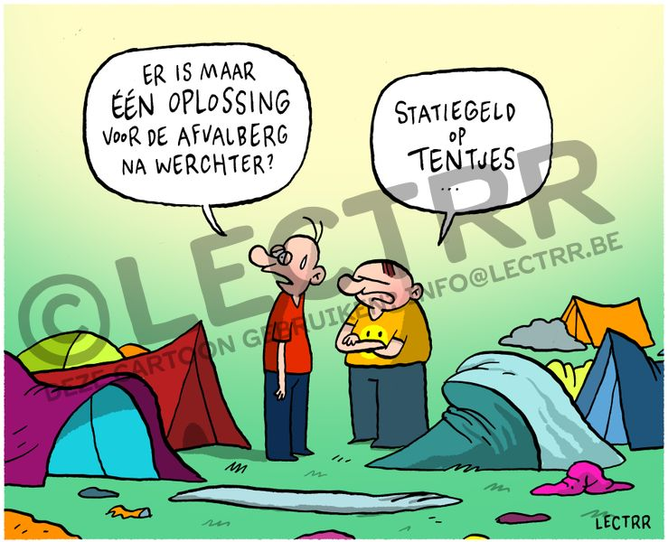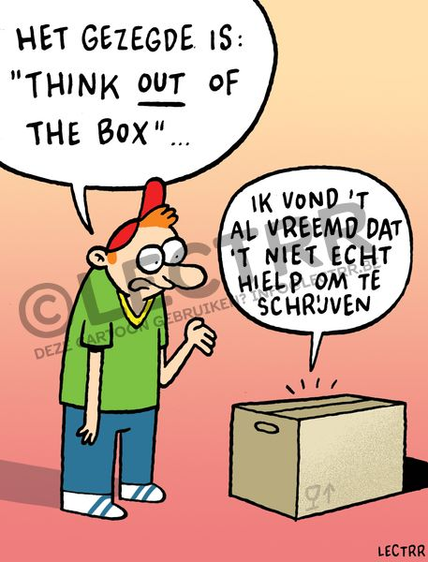

Muziek
Passende liedjes voor proclamatie, maar ook om klas/les NL/ENG mee aan de slag te gaan.
Proclamatie / officieel afsluitmoment
(verbindend – breed publiek – tijdloos of veilig hedendaags)
- 12–18 jaar (gemengd publiek)
  - Good Riddance (Time of Your Life) – Green Day
  - Heroes – David Bowie (ook: Helden)
  - Don’t Stop – Fleetwood Mac
  - I Lived – OneRepublic
  - Imagine – John Lennon
  - Unwritten – Natasha Bedingfield
- Extra feestelijk / positief
  - You Make My Dreams (Come True) – Daryl Hall & John Oates
  - Walking on Sunshine – Katrina & The Waves
  - Good Life – OneRepublic
Overgang – nieuw begin
(reflectief, groei, afscheid/niet-zwart-wit)
- 14–18 jaar
  - Solsbury Hill – Peter Gabriel
  - This Must Be the Place – Talking Heads
  - My Future – Billie Eilish
  - You’re On Your Own, Kid – Taylor Swift
  - My Silver Lining – First Aid Kit
- 12–14 jaar (lichter, minder abstract)
  - On Top of the World – Imagine Dragons
  - Shotgun – George Ezra
  - Golden – Huntr/x (K-pop / OST-hit)
Lied ter bespreking in de klas
(titularis / levensbeschouwing)
- Analyse en gesprek (15–18 jaar)
  - My Future – Billie Eilish
  - Fast Car – Tracy Chapman
  - That’s So True – Gracie Abrams
  - My Love Mine All Mine – Mitski
  - Road to Nowhere – Talking Heads
- Meer filosofisch / identiteit
  - Imagine – John Lennon
  - This Must Be the Place – Talking Heads
  - Solsbury Hill – Peter Gabriel
Nederlandstalige liedjes
- 12–16 jaar
  - Onderweg – Abel
  - Sinds 1 Dag of 2 – Doe Maar
- 15–18 jaar
  - Jimmy – Boudewijn de Groot
  - Laat Mij Los – MEROL (kaderen en bespreken, niet louter afspelen)
Laatste schooldag / luchtig afsluiten
(geen zware analyse, sfeer & verbinding)
- Young Folks – Peter Bjorn and John
- Happy Together – The Turtles
- All Star – Smash Mouth
- Kool & The Gang – Fresh
- Espresso – Sabrina Carpenter
- Good Feelings – Ayra Starr & Coldplay
Samen, verbondenheid
(ideaal voor klasgroep of schoolbreed moment)
- Siyahamba (Zuid-Afrikaans lied over samen op weg gaan)
- Heroes – David Bowie
- I Lived – OneRepublic

Spel- en werkvormen

Dixit
Belangrijk: deze werkvorm kan enkel uitgevoerd worden als je beschikt over Dixit-kaarten (het spel zelf of uitbreidingssets). Heb je die niet? Dan kan je ze vaak lenen of huren via spelotheken, openbare bibliotheken of educatieve en pastorale bibliotheken (bv. Kamino bibliotheek Mechelen, DPC).
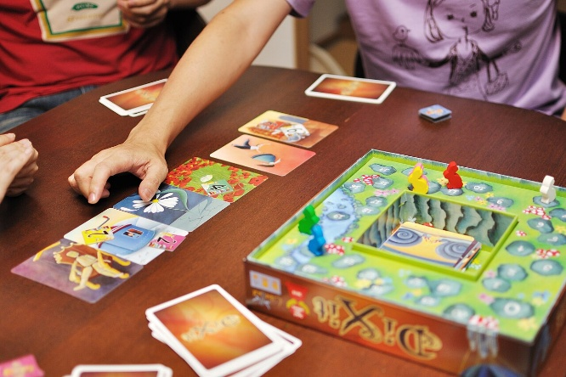
Yoppy. (2011, 20 augustus). Dixit game 0001 [Foto]. Flickr. https://www.flickr.com/photos/44124362019@N01/7128994841.
Veel leerkrachten kennen het spel Dixit al: een creatief associatiespel met dromerige, symbolische illustraties dat uitnodigt tot verbeelding en gesprek. De originele spelregels vind je eenvoudig online terug:
- Video: https://www.youtube.com/watch?v=-e7qWFgwjBM
- Link naar instructieboekje – pdf: https://www.bordspellenstore.nl/wp-content/uploads/2018/01/Spelregels-Dixit.pdf
DoelEN
- Reflectie stimuleren rond het einde van het schooljaar
- Gevoelens en ervaringen a.d.h.v. beeld en taal uitdrukken
- Ruimte maken voor afronding én vooruitblik

VERLOOP
Voorbereiding
- Leerlingen zitten in kleine groepjes (4–6). Voor grote groepen voorzie je best drie tot vier Dixit-spellen (of de uitbreidingen).
- Elke leerling krijgt aan het begin van het spel een aantal Dixit-kaarten, afhankelijk van de grootte van het groepje.
  - In kleine groepjes (3–4 leerlingen) krijgt elke leerling 6 kaarten.
  - In middelgrote groepjes (5–6 leerlingen) krijgt elke leerling 5 kaarten.
  - In grotere groepjes (7–8 leerlingen) krijgt elke leerling 4 kaarten.

Eventuele resterende kaarten worden als trekstapel in het midden gelegd. Na elke ronde trekken de leerlingen telkens één nieuwe kaart zodat ze steeds hetzelfde aantal kaarten in handen houden.
- Voorzie een stapel (afgedekt) met stellingen / vragen / zinnen (zie hieronder).
- Leg het spelbord (puntentelling) in het midden en deel pionnen uit.
Spelverloop (vereenvoudigde variant)
- Associatiegedeelte
  - Eén leerling trekt een stelling.
  - Die leerling kiest in stilte een Dixit-kaart die volgens hem/haar het best past bij de stelling.
  - De andere leerlingen kiezen ook elk een kaart die zij vinden passen bij dezelfde stelling.
  - Alle kaarten worden geschud en opengelegd.
  - De groep probeert te raden welke kaart van de eerste leerling is.
- Korte duiding:
  - Waarom koos je deze kaart?
  - Wat zegt dit over jouw gevoel/ervaring?
- Puntentelling (optioneel)
In veel klascontexten (zeker bij reflectie-oefeningen) laat je de puntentelling weg om de nadruk volledig op het gesprek te leggen. Wie de klassieke spelregels van Dixit wil volgen, kan ook met punten werken:
  - Als sommige maar niet alle spelers de kaart van de verteller raden:
    - de verteller krijgt 3 punten
    - de spelers die correct raden krijgen ook 3 punten
  - Als iedereen of niemand de juiste kaart raadt:
    - de verteller krijgt 0 punten
    - alle andere spelers krijgen 2 punten
  - Spelers krijgen 1 extra punt per stem op hun eigen kaart

In de speldoos zit een klassiek spelbord met konijnenpionnen waarmee je de puntentelling en voortgang van de spelers kan bijhouden. Wanneer je met uitbreidingen of zelfgemaakte illustratiekaarten speelt, kan je eenvoudig een alternatief spelbord maken door er één op de grond te tekenen met krijt en alledaagse kleine voorwerpen te gebruiken als pionnen.

Differentiatie & tips
- Maak zelf een set met kunstkaarten (arbeidsintensief)
- Laat leerlingen ook zelf stellingen bedenken
- Combineer de stellingen met pictogrammen of kleuren voor extra toegankelijkheid.
- Werk met duo’s i.p.v. individueel (veiliger)
- Laat leerlingen enkel kiezen zonder spreken (non-verbaal alternatief)

LIJST MET STELLINGEN
Je vindt een printbare versie van de stellingen via deze link.
- Gevoel bij het voorbije schooljaar
- Een moment om trots op te zijn
- Een hobbel op de weg die iets heeft opgeleverd
- Een belangrijke les uit dit schooljaar
- Persoonlijke groei sinds het begin van het jaar
- Een herinnering die blijft hangen
- Hoe dit schooljaar als geheel aanvoelt
- Een spoor dat dit jaar heeft nagelaten
- Afscheid nemen van dit schooljaar
- Iets of iemand die gemist zal worden
- Iets dat achtergelaten wordt
- De betekenis van de klasgroep op dit moment
- Een deur die stilaan sluit
- Een hoofdstuk dat wordt afgerond
- Wat nog even blijft nazinderen
- Betekenis van vakantie
- Nood aan rust of ontspanning
- Iets willen loslaten
- Uitkijken naar vrije tijd
- Herstel na inspanning
- Tot rust komen
- De zomer die zich aankondigt
- Ruimte om opnieuw adem te halen
- Verwachtingen voor volgend schooljaar
- Onzekerheid of spanning voor wat komt
- Nieuwe kansen
- Vooruitkijken naar de toekomst
- Iets willen meenemen naar een volgende stap
- Begin van iets nieuws
- Een sprong in het onbekende
- Een richting die zich voorzichtig aftekent
- Omgaan met stress
- Voorbereiding en inspanning
- Concentratie en focus
- Druk ervaren
- Balans tussen inspanning en rust
- De stilte voor een belangrijke stap
- Doorzetten, ook als het moeilijk gaat
- Zich goed voelen op school
- Wat helpt om vooruit te gaan
- Iets waar iemand goed in is
- Een fijne dag op school
- Iets dat moeilijk is
- Een gevoel van vandaag
- Trots zijn op iets kleins
- Hulp krijgen of hulp geven


Klasenquête

Een laagdrempelige en vaak erg motiverende werkvorm is het invullen van een klasenquête. Leerlingen blikken terug op het schooljaar via luchtige én betekenisvolle vragen.
Je kan deze eenvoudig digitaal opstellen via tools zoals Google Forms of gelijkaardige platforms.
DoelEN
- Op een speelse manier terugblikken
- Positieve herinneringen naar boven halen
- Verbinding en waardering stimuleren binnen de klasgroep
VERLOOP
- Maak een korte enquête (10–15 vragen)
- Kies voor een mix van meerkeuzevragen en open vragen
- Beslis of antwoorden anoniem zijn (aan te raden bij gevoelige vragen)
- Voorzie eventueel een moment om resultaten klassikaal te bekijken
Differentiatie & tips
- Laat leerlingen mondeling antwoorden in kleine groepjes i.p.v. schriftelijk
- Lees de antwoorden voor je ze klassikaal toont
LIJST MET vragen
- De leukste uitstap van dit schooljaar
- Een les die verrassend leuk was
- Het grappigste moment in de klas
- Een klasgenoot die je wil bedanken
- Een leerkracht die je is bijgebleven
- Een moment waarop je trots was op jezelf
- Iets wat je dit jaar geleerd hebt (over school of jezelf)
- De beste presentatie van een medeleerling
- Een vak dat je anders bent gaan bekijken
- Een tip voor volgend schooljaar
- De grappigste leerkracht
- De meest onverwachte uitspraak in de klas
- De ‘overlever van het jaar’ tijdens toetsen of examens

Dankkaartjes schrijven
Leerlingen schrijven korte dankboodschappen aan mensen die belangrijk waren in hun schooljaar. Denk aan leerkrachten, klasgenoten, maar ook minder zichtbare krachten zoals onderhoudspersoneel, secretariaat of keukenpersoneel.
Je kan gebruikmaken van deze sjablonen via Canva, die leerlingen nadien personaliseren en afdrukken. Je kan deze link gebruiken om een kopie van dit ontwerp te openen in Canva. Canva opent automatisch je eigen versie, waarin je alles kan aanpassen. Het oorspronkelijke bestand blijft veilig bewaard.
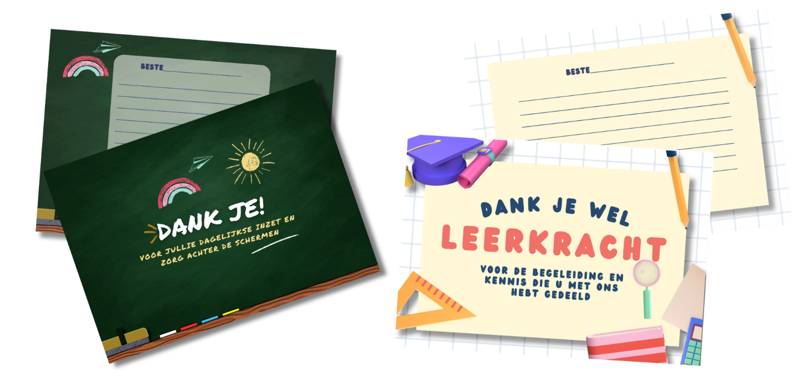
DoelEN
- Waardering leren uitdrukken
- Oog krijgen voor anderen binnen de school
- Positief afsluiten van het schooljaar
OPDRACHT
Kies één of meerdere personen die voor jou iets betekend hebben dit schooljaar.
Schrijf een korte boodschap waarin je:
- benoemt waarvoor je dankbaar bent
- eventueel een concreet moment vermeldt
- afsluit met een persoonlijke groet
Lengte: 3–6 zinnen
VOORBEREIDING
- Voorzie kaartjes (zie link naar sjabloon hierboven) of printbare sjablonen
- Denk na over hoe de kaartjes bezorgd worden (persoonlijk, via postvakjes, klassikaal moment…)
- Creëer een veilige sfeer (geen verplichting om te delen)
Differentiatie
- Laat leerlingen tekenen i.p.v. schrijven
- Werk met zinsstarters (“Ik wil je bedanken voor…”)
- Laat leerlingen samenwerken in duo’s

Brief aan mezelf
Een krachtig reflectiemoment waarbij leerlingen een brief schrijven aan hun toekomstige zelf.
Doelen

- Reflecteren over het heden
- Bewust nadenken over de toekomst
- Stilstaan bij groei en verwachtingen

Variant 1: Brief aan jezelf (over 1 jaar)
Schrijf een brief aan jezelf die je leest op het einde van volgend schooljaar.
Je kan ingaan op:
- Hoe je je nu voelt
- Wat je hoopt voor volgend jaar
- Waar je bang voor bent
- Wat je zeker wil onthouden
- Wat je jezelf toewenst
- Richtlengte: ongeveer 1 pagina
Variant 2: Brief aan jezelf (over 10 jaar)
Meer open en dromerig:
- Waar hoop je te staan in je leven?
- Wat vind je belangrijk dat je niet vergeet?
- Welke dromen heb je?
- Richtlengte: ongeveer 1 pagina
Variant 3: Laatstejaars – brief na 1 jaar
Gericht op de overgang na school:
- Hoe stel je je leven na dit jaar voor?
- Wat verwacht je van studeren / werken?
- Wat wil je jezelf herinneren uit het middelbaar?
Praktisch (leerkracht)
- Voorzie papier en enveloppen
- Laat leerlingen hun brief zelf adresseren
- Verzamel en bewaar de brieven (of laat ze mee naar huis nemen)
- Spreek duidelijk af wanneer ze geopend mogen worden
- Tijd: perfect haalbaar binnen één lesuur.
Differentiatie
- Laat leerlingen steekwoorden gebruiken i.p.v. volledige zinnen
- Werk met richtvragen op het bord
- Laat leerlingen kiezen tussen schrijven of inspreken (audio)

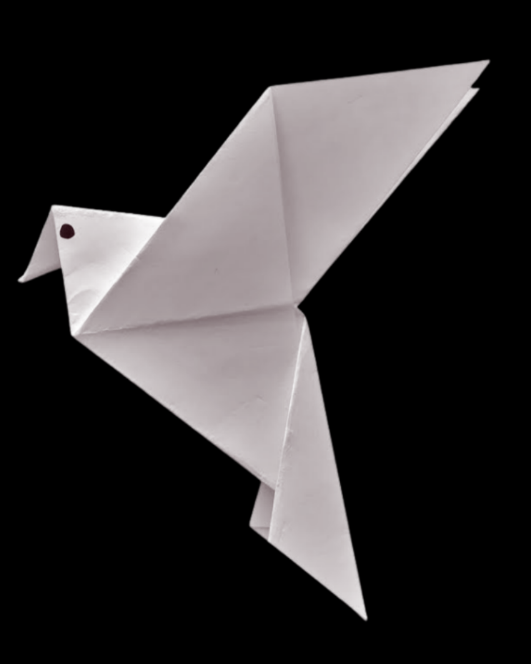
Origami-vogel – wensen en dromen
Leerlingen vouwen een eenvoudige papieren vogel en schrijven daarop een wens, droom of intentie. De vogel staat symbool voor loslaten en uitvliegen richting vakantie of nieuwe toekomst.
Doelen
- Symbolisch afsluiten
- Hoop en toekomstgericht denken
- Creatief werken
Opdracht voor leerlingen
Vouw een papieren vogel (stapsgewijze instructie via video).
Schrijf op de vogel:
- een wens voor jezelf
- een droom voor de toekomst
- iets wat je wil meenemen of loslaten
Voorbereiding (leerkracht)
- Voorzie vierkant papier
- Toon een eenvoudige origami-instructie (klassikaal of via video)
- Voorzie touw, draad of net om de vogels op te hangen
Wat kan je ermee doen?
- Ophangen in de klas
- Bundelen tot een installatie in de school
- Gebruiken als decoratie bij proclamatie
- Leerlingen hun vogel laten meenemen naar huis
Differentiatie
- Gebruik voorgedrukte vouwlijnen
- Laat leerlingen tekenen i.p.v. schrijven
- Werk met grotere papieren voor motorisch gemak
- Laat leerlingen enkel een symbool kiezen i.p.v. tekst

